# 激光光源采集模块（GX3-LSM-02KCM）

## 技术指标

表1-1 规格参数表

|  |  |  |
| --- | --- | --- |
| **激光光源采集模块（GX3-LSM-02KCM）规格参数表** | | |
| 序号 | 名称 | 规格参数 |
| 1 | 组件类型 | A型 |
| 2 | 规格型号 | GX3-LSM-02KCM |
| **机械参数** | | |
| 3 | 外形尺寸 | 218mm×130mm×200mm（长×宽×高） |
| 4 | 组件重量 | 8.1kg |
| **电气、光学** | | |
| 5 | 传感器 | Dalsa P4-CM-02K10D |
| 6 | 最高采集频率 | 50KHz |
| 7 | 图像横向分辨率 | 2048 |
| 8 | 补光光源 | 红外激光光源 |
| 9 | 触发源 | 支持标准TTL/LVDS信号 |
| 10 | 供电电源 | 24VDC |
| 11 | 模块峰值功率 | 50W |
| **环境技术指标** | | |
| 12 | 工作温度范围 | -10℃～45℃ |
| 13 | 防护等级 | IP66 |
| 14 | 防护玻璃 | 高透光、自动电加热除雾 |

## 组成部件

表1-2 组成部件清单表

|  |  |  |  |  |  |
| --- | --- | --- | --- | --- | --- |
| **组成部件清单** | | | | | |
| 部件名称 | | 规格型号 | 数量 | 单位 | 备注 |
| 激光光源采集模块 | | GX3-LSM-02KCM-01A | 1 | 套 |  |
| 附件 | Camera Link数据线 | Camera Link 10m | 2 | 根 | 10m |
| 信号电源线（15米） | PRO-TEKT | 1 | 根 | 15m |

## 1.3 组件铭牌

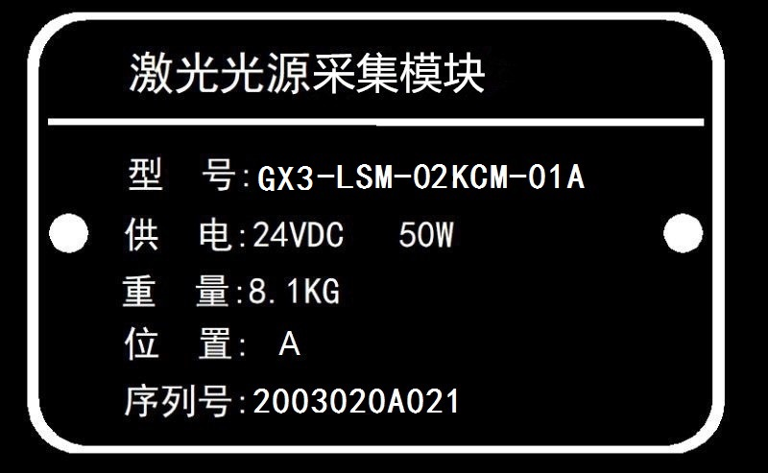

图1-1 A型组件铭牌示意图

## 1.4 外观尺寸

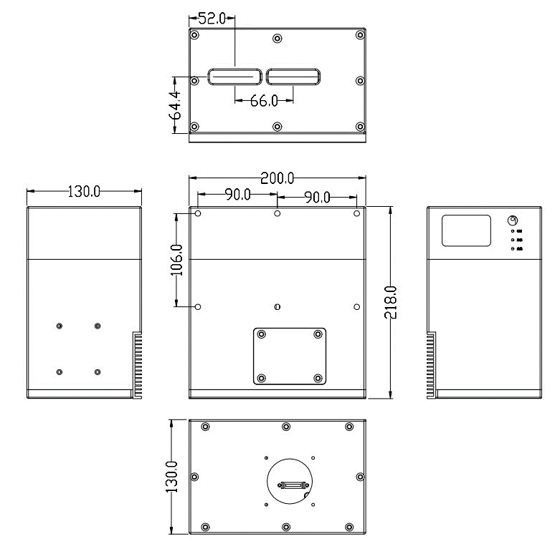

图1-2 机械尺寸示意图

## 1.5 指示灯说明

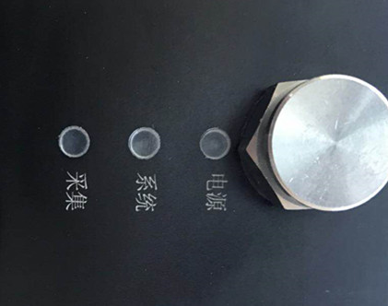

图1-3 组件指示灯

* 电源：电源状态指示灯（长亮表示工作正常）；
* 系统：内部控制器指示灯（闪烁表示工作正常）；
* 采集：采集信号指示灯（长亮或闪烁表示工作正常）。

## 1.6 接口定义

表1-3 信号电源线线缆定义表

|  |  |  |  |  |
| --- | --- | --- | --- | --- |
| **组件接口定义** | | | | |
| **接口** | **针脚** | **定义** | **线缆端颜色** | **备注** |
| 6芯线缆 | 1 | GND | 黑 |  |
| 2 | +24V | 红 |  |
| 3 | GND | 橙 |  |
| 4 | A+ | 绿 |  |
| 5 | A- | 蓝 |  |
| 6 | 激光触发 | 黄 |  |